**简单算24点**

1. **团队项目的GitHub代码库**

<https://github.com/lzhida/game24/tree/v1.0/pages>

1. **代码规范和编码原则**

**1.1 Javascript编码规范**

1. 括号

对复杂的条件判定中，需要加上对应的圆括号，使得复杂的条件判定更易阅读和理解，也能使条件的判断准确无误。

1. { }的使用

无论是判断语句，或者循环语句，即使在其作用域内只有一条语句，也使用{ }，将所属的块涵盖，“{” 和 “}” 都占用一行，更能够使代码的条例清晰，代码的结果明确和对应的关系直当明了。

1. 缩进

在有缩进的地方统一采用4个空格，不采纳8个空格或者2个空格或者Tab键，最不建议采用Tab键，它会在不同的环境下显示不同的长度。

1. 行宽

采用每行不超过100个字符为标准，超过100个字符显得代码行宽过长，影响阅读。

例：

1. 分行

不采用多条语句同时放置在同一行上，即使该行原本的语句较短，也只能让其独占一行，每条语句都只占一行，不允许一行多条代码的出现。

1. 函数的编写格式及变量修改与访问

函数由function 函数名（参数）{  }的格式进行编写，在page（）中使用函数名：function(){  }的格式进行编写，在page（）中修改data中的值时，需采用this.setData({})进行修改，访问时使用this.data.变量名进行访问。

1. 空格

对每个二元运算符或者第一个花括号前添加上空格，是代码更具有阅读性。

1. 命名以及大小写

对每个变量采用唯一化的命名方式，采用Camle和Pascal方法命名。让变量具有唯一性，明白变量代表的含义，也便于代码的复审和修改。

1. 注释以及条件判断

对每个块或者函数所实现的具体功能进行注释，便于理解函数的具体作用。在条件判断中使用“===”进行判断，只有类型以及值都相等时判断为真。

1.2.1 JSON是什么？

　　在前后台的交互中，通常要互相传递消息，那就需要一种两方面都能“听懂的语言”，数据格式这里就代表语言。JSON就是前后台中都能理解的一种“语言”。

1.2.2 JSON的类型

　　JSON也有不同的组织形式，一种是JSON对象，一种为JSON数组。因此，在书写的代码当中，需要遵循基本的对象、数组的书写方式。

1.数组方式

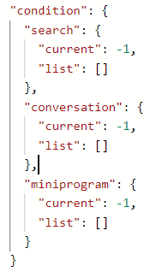

2.对象方式

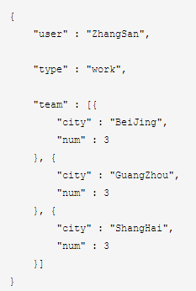

1.2.3 书写JSON的注意事项

1. 数组或对象之中的字符串必须使用双引号，不能使用单引号

2. 对象的成员名称必须使用双引号

3. 数组或对象最后一个成员的后面，不能加逗号

4. 数组或对象的每个成员的值，可以是简单值，也可以是复合值。简单值分为四种：字符串、数值（必须以十进制表示）、布尔值和null（NaN, Infinity, -Infinity和undefined都会被转为null）。复合值分为两种：符合JSON格式的对象和符合JSON格式的数组。

1.3 WXML编码规范总结

1、 缩进

在有缩进的地方统一采用4个空格，不采纳8个空格或者2个空格或者Tab键，最不建议采用Tab键，它会在不同的环境下显示不同的长度。

2、 行宽

采用每行不超过100个字符为标准，超过100个字符显得代码行宽过长，影响阅读。

3、 分行

不采用多条语句同时放置在同一行上，即使该行原本的语句较短，也只能让其独占一行，每条语句都只占一行，不允许一行多条代码的出现。

4、 容器的使用

对一个模块的内容，用一个容器进行包括，保证代码的可阅读性，也能够使整个布局有清晰的条例结构，以便后续代码的修改提供了方便。

5、 函数的绑定

对于button(按钮)或者Input(输入框)等组件，需要绑定对应的函数，以便响应对应的事件，不能使其是一个“纸老虎“。

6、 属性

对每个组件，都有各自的属性，需要确定其各自的属性。

7、 命名以及大小写

对每个标签中对应的属性都需要小写，每个属性值首字母大写，遇到多个单词的用“ - ”连接或者每个单词首字母大写来区分。也采用Camle方法命名。

8、 注释

对每个块或者容器所实现的功能或界面进行注释，便于阅读。

1.4 WXSS编码规范总结

1、 缩进与行宽

在有缩进的地方统一采用4个空格，不采纳8个空格或者2个空格或者Tab键，最不建议采用Tab键，它会在不同的环境下显示不同的长度。行宽采用每行不超过100个字符为标准，超过100个字符显得代码行宽过长，影响阅读。

2、{ }的使用

无论是判断语句，或者循环语句，即使在其作用域内只有一条语句，也使用{ }，将所属的块涵盖，“{” 和 “}” 都占用一行，更能够使代码的条例清晰，代码的结果明确和对应的关系直当明了。

3、分行

不采用多条语句同时放置在同一行上，即使该行原本的语句较短，也只能让其独占一行，每条语句都只占一行，不允许一行多条代码的出现。

4、命名以及大小写

对每个样式的命名需要由WXML中的命名来决定。采用Camle和Pascal方法命名。

1. **团队项目的数据库设计**

该项目暂时不涉及数据库。

1. 微信小程序运行环境

微信小程序运行在三端：iOS（iPhone/iPad）、Android 和 用于调试的开发者工具

鉴于该项目未正式上线，主要运行在开发者工具，可以使用体验版在手机上测试。

开发者工具仅供调试使用，最终的表现以客户端为准。

1. 流程图

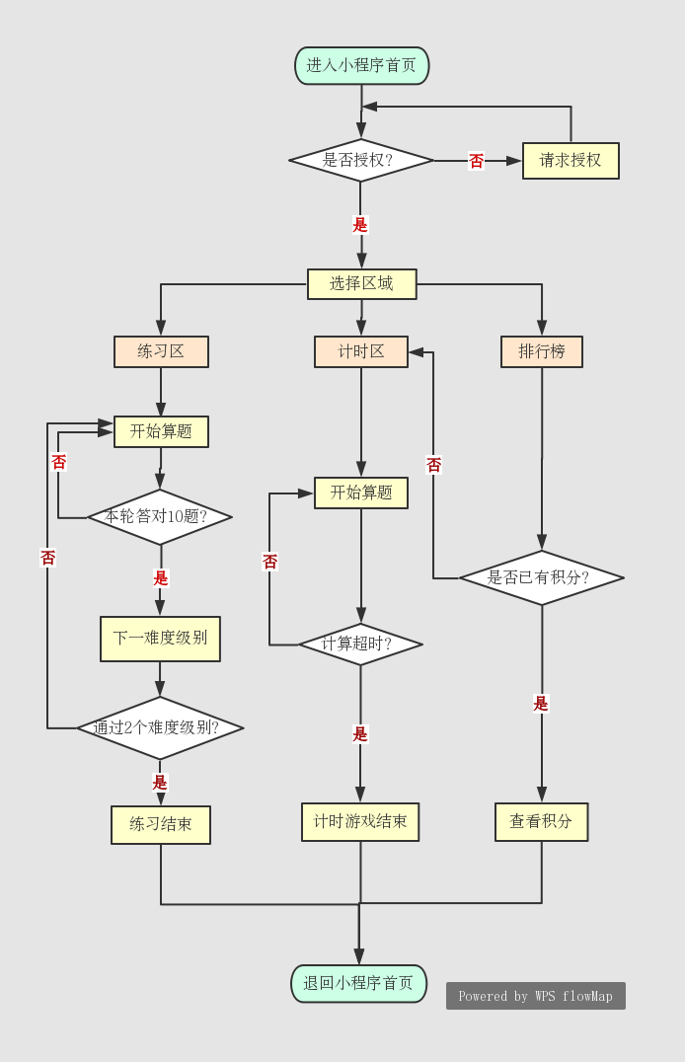

1. 体系结构图

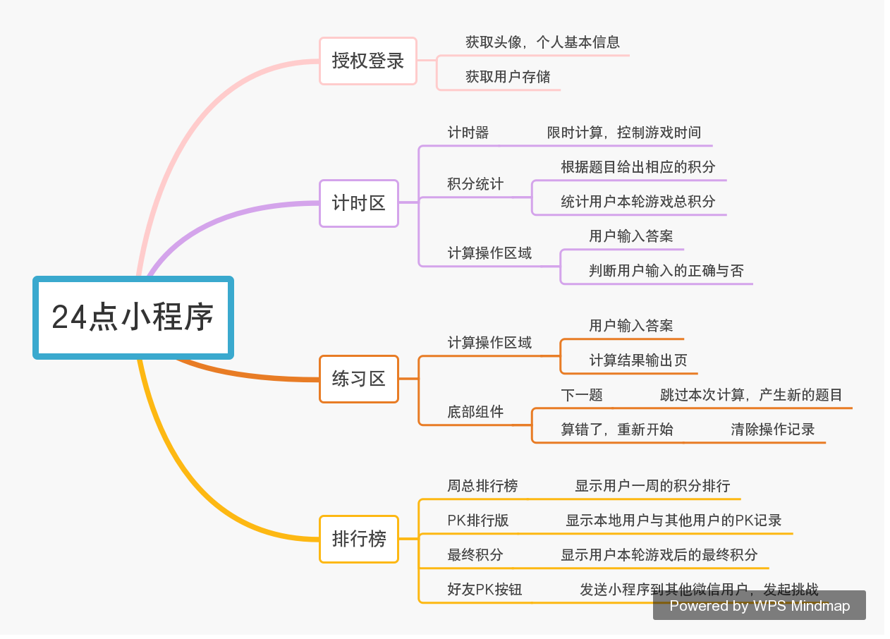

备注：在计分方式中，会选取用户体验该题目所花费的平均时间作为一个参考值，当平均时间越长，该题的难度也是越大，相应的分值也会增加。

1. 任务分工及工作量分配

|  |  |  |  |  |  |  |
| --- | --- | --- | --- | --- | --- | --- |
|  | 陈烨权（队长） | 戚景晓 | 卢凯欣 | 林志达 | 余力 | 李震明 |
| 比例 | 16.7% | 16.7% | 16.7% | 16.7% | 16.7% | 16.7% |